Проект урока русского языка «Описание внешности» (имитационная игра)
(УМК «Начальная школа ХХI века», под ред. Н.Ф. Виноградовой)
Пояснительная записка
Тема «Описание внешности» включена в раздел «Развитие речи».
На изучение темы отводится 3 урока. Данный урок проводится в форме имитационной игры с использованием ИКТ, ЭОР. Включение имитационной игры в процесс обучения, является эффективным средством мотивации учащихся к учебной деятельности и оптимальной формой обучения исходя из возрастных особенностей младших школьников. Целесообразность использования данной формы состоит в том, что освоение материала осуществляется в ходе учебной ситуации, когда у учащихся возникает внутренняя потребность включения в учебную деятельность, затем фиксирование индивидуального затруднения и осуществление учебного действия по выходу из затруднения. Учащийся выполняет различные социальные роли, в рамках которых и происходит общение между сверстниками и учителем. Данная форма урока обеспечивает комплексное формирование метапредметных умений учащихся, а также имеет сценарный формат, при котором возможно изменение хода урока в зависимости от действий учащихся. Данная игра может быть реализована как в классах гомогенного состава, так и разноуровневого. В игре прослеживается 8 этапов по окончанию каждого из них организуется оценивание достижения поставленной цели. На этапах происходит рефлексия с использованием вопросов и цветовых символов. В игре присутствует поощрительная символика, что тоже способствует повышению мотивацию к обучению.
Технологическая карта урока - игры
Автор | Ирина Евгеньевна Занина
Учебный предмет | Русский язык
Класс | 1
Тип урока | урок открытия новых знаний
Форма урока | имитационная игра
Цель: | Создать условия для освоения учащимися способа действия использования имени прилагательного в предложении в функции описания внешности лица, осознанного применения приобретенных знаний.
Задачи: | Образовательная: формирование системы понятий о словах, обозначающих признаки предмета и отвечающих на вопросы (какой? какая? какое? какие?).
Задачи: | Развивающая: формирование и развитие умений анализировать и синтезировать при работе со словами; строить логически-обоснованные рассуждения на простом уровне, создавать модели объектов, формулировать вопросы к словам.
Задачи: | Воспитательная: формировать мотивацию к изучению русского языка как учебного предмета; формировать умение осуществлять успешную коммуникацию при работе в парах, в группе.
Подходы:  Технологии:  Методы: | системно-деятельностный подход, личностно - ориентированный  имитационная игра;  наблюдение, моделирование  Рефлексивное оценивание своей деятельности через пошаговый контроль, прием критериального безотметочного оценивания, оценку в цвете, поощрительную оценку.
Основные понятия, термины | Слова, обозначающие признак предмета.
Планируемый результат
Предметный. Учебно-языковые умения:  работа со словами, которые обозначают предметы и их признаки;  составление и запись предложений;  речевые умения:  формулирование вопросов и ответов;  чтение и понимание текстов и инструкций к заданиям;  составление мини рассказов с описанием внешности. |  | Личностный: аргументировано оценивать свои достижения; освоение социальных ролей  Метапредметный: ставить и решать учебную задачу под руководством учителя;  высказывать предположение, выдвигать версии, оценивать степень достижения цели;  устанавливать причинно- следственные связи, моделировать объекты.
Организация пространства
Формы работы |  | Ресурсы
Игра  Эвристическая беседа  Проблемная ситуация  Самостоятельная деятельность учащихся  Парная работа, работа в группах, индивидуальная работа.  Организация деятельности по самоконтролю и совместному оцениванию достижения целей. |  | Атрибуты для исполнения социальной роли полицейского  Электронный образовательный ресурс «Русский язык»;  учебник «Русский язык» под редакцией С.В.Иванова;  презентация в Point

I этап: мотивирование к учебной деятельности
Деятельность учителя | Деятельность учащихся | УУД
Начинаю урок с отрывка стихотворения С.М. Маршака  «Ищут пожарные,  Ищет милиция,  Ищут фотографы  В нашей столице,  Ищут давно,  Но не могут найти  Парня какого-то  Лет двадцати».  Задание учащимся: «дополните предложение на карточке».  Задаю вопрос: что такое предложение? | Работают с карточкой в паре. (см. Приложение 1)  Предполагаемые ответы:  1) Этот рассказ о том, что пропал человек.  2) Этот рассказ о том, что ищут парня лет двадцати.  3) Этот рассказ о парне, которого ищут и пожарные, и милиция, и фотографы.  Предполагаемые ответы:  1) Предложение - это законченная мысль.  2) Предложение - это сообщение о ком - то или о чём - то. | Работа с текстом с целью обеспечение появления у детей познавательного мотива.  Умение выбрать ключевые слова, соответствующие общему смыслу текста и умение составлять предложение.

II этап: актуализация и фиксирование индивидуального затруднения в пробном учебном действии
Деятельность учителя | Деятельность учащихся | УУД
Ввожу имитационную игру через актуализацию знания детей о словах - профессиях, которые обозначают предметы и отвечают на вопросы (кто? что?)  Задание учащимся: «выделите из текста профессии людей и задайте к ним вопросы».  Задаю вопрос: что обозначают слова, которые отвечают на вопросы кто? что?  Вывод на слайде. (см. Приложение № 2)  Задаю вопрос: как в настоящее время называют милицию?  Распределяю роли: наш класс-полицейский участок, вы полицейские, я - начальник полиции.  В нашей игре такие правила: вывод на слайде. (см. Приложение № 3)  Начинаем игру. Объявлен розыск.  Зачитываю отрывок:  Среднего роста, плечистый и крепкий,  Ходит он в белой футболке и кепке…  Задание учащимся: заполнить таблицу, для помощи в поиске человека.  Задаю вопрос: теперь мы сможем найти – парня какого – то лет 20…?  СООБЩЕНИЕ ТЕМЫ УРОКА:  «Описание внешности». | Предполагаемые ответы:  1) кто? (пожарные);  2) кто? (фотографы);  3) что? (милиция).  Предполагаемые ответы:  1) слова, которые отвечают на вопросы кто? что? обозначают предметы;  2) слова, которые отвечают на вопрос кто? обозначают одушевлённые предметы, а слова, которые отвечают на вопрос что? обозначают неодушевлённые предметы;  Предполагаемый ответ: полиция.  Работа с интерактивной доской: заполнение таблицы.  (см. Приложение № 4).  Предполагаемый ответ: нет, потому что не знаем какое у него лицо. | Организация имитационной игры с целью взаимодействия учащихся на основе взятых на себя ролей.  Задание ориентировано на актуализацию знаний, мыслительных операций анализа и синтеза.  Мотивация к пробному учебному действию.  Выявить из текста имплицитную (неявную) информацию на основе анализа текста.  Выявление причины затруднения.

III этап: выявление места и причины затруднения
Деятельность учителя | Деятельность учащихся | УУД
Задаю вопрос: что такое внешность человека?  Каких знаний нам не хватает, чтобы найти парня какого – то лет 20?  ЗАДАЧА УРОКА:  «научиться описывать лицо».  Задание учащимся: опишите лицо пропавшего человека. | Предполагаемый ответ: рост, физические данные, одежда, лицо.  Предполагаемый ответ: какое у него лицо.  Предполагаемый ответ: не можем описать, его никто не видел. | Создание проблемной ситуации.  Соотнести свои действия и выявить причину затруднения – те знания, которых недостаёт для решения исходной задачи.

IV этап: построение проекта выхода из затруднения
Деятельность учителя | Деятельность учащихся | УУД
Задание учащимся: предложите действия, которые помогут нам выйти из ситуации.  План розыска на слайде. (см. Приложение № 5)  Загадки про части лица:  1.Их не сеют, не сажают, они сами вырастают.  2.Две сестрицы в разлуке скучают друг о друге, а сойдутся вместе - сердятся и хмурятся.  3.Есть всегда он у людей, есть всегда у кораблей.  Задание учащимся: дополните ещё части лица.  Задаю вопрос: задайте вопрос к словам что обозначают слова?  Задание учащимся: предлагаю, поработать в паре и определить форму лица на слайде. (см. Приложение № 6).  Задаю вопрос: задайте вопрос к словам.  Предлагаю поиграть в игру: «Вопрос - ответ».  Знакомство с правилами игры на слайде. (см. Приложение № 8).  Задаю вопрос: назовите слово, с которого вы задавали вопрос (я фиксирую слова на доске).  Задание учащимся: сделать вывод, опираясь на слайд. (см. Приложение № 9).  Оцените друг друга, используя цвета светофора.  Зелёный – всё получилось.  Жёлтый – были сомнения.  Красный – было сложно. | Предполагаемый ответ:  1) найти тех, кто видел этого парня;  2) составить портрет разыскиваемого;  3) объявить по телевидению и через интернет;  4) расклеить портрет на остановках.  Ответы:  волосы  брови  нос  глаза, уши, губы, лоб, щёки, веки подбородок.  Ответ: отвечают на вопросы: кто? что? обозначают предмет.  На доске запись: (см. Приложение № 7).  Обучающие затрудняются.  Играют в игру: «Вопрос - ответ».  Предполагаемые ответы:  какой? какая? какое? какие?  Взаимооценивание. | Составление проекта действий для устранение возникшего затруднения.  Реализация построенного проекта.  Организация парной работы со сменой ролей.  Формировать умение конструировать вопросы.  Выявление ориентиров действия в новом учебном материале.  Осуществить коммуникативную рефлексию как осознание оснований собственных действий и действий партнёра.

V этап: реализация построенного проекта
Деятельность учителя | Деятельность учащихся | УУД
Задание учащимся: составим фоторобот «…Парня какого-тот лет 20…»  Задаю вопрос: что такое фоторобот? Найдите в словаре.  Задание учащимся: прошу вас задавать мне вопросы, а вам из частей лица склеить фоторобот человека, который в розыске. В конверте части лица, работают в паре.  Брови (треугольные, черные)  Глаза (миндалевидные, серые)  Нос (прямой)  Губы (пухлые)  Волосы (короткие, темные)  Подбородок (округлый)  Форма лица (квадратная)  Уши (маленькие)  Назовите вопросы, которые помогли нам подобрать слова для описания лица? | Фоторобот – портрет человека, подобранный из отдельных частей разных лиц.  Предполагаемые вопросы:  1) Какой нос?  2) Какие брови?  3) Какие глаза?  4) Какие волосы?  5) Какая форма лица?  6) Какой подбородок?  Ответ: какой? какая? какое? какие? | Найти в словаре требуемую информацию сопоставить форму выражения информации в запросе.  Соотнести способ действия и его результат с заданным эталоном.  Осознание качества и уровень усвоения нового материала.

VI этап: первичное закрепление с проговариванием во внешней речи
Деятельность учителя | Деятельность учащихся | УУД
Задание учащимся: Поработав в группе «Узнайте героя». Подберите вопросы к словам описания частей лица, составьте небольшой рассказ. (см. Приложение № 10)  Оцените работу своей группы, используя цвета светофора.  Зелёный – знали героя сразу.  Жёлтый – затруднялись.  Красный – не узнали. | Работа в группах (группы формируются через дидактическую игру «Геометрические фигуры».  Оценивание | Логический анализ объектов с целью выделения признаков.  Умение выстраивать межличностные отношения.

VII этап: самостоятельная работа
Деятельность учителя | Деятельность учащихся | УУД
Задание учащимся: ЭОР – учебник, составить предложение с описанием 2-3 частей своего лица, записать, подчеркнуть слова, которые отвечают на вопросы какой? какая? какое? какие?  Оцените свою работу, используя цвета светофора.  Зелёный – мне было легко.  Жёлтый – затруднялся.  Красный – не смог составить предложение. | Работа с электронным учебником по инструкции в упражнении. | Организация индивидуальной работы нового типа для осмысления изученного материала, используя открытый способ действия.  Формирование контрольно – оценочной деятельности.
VIII этап: рефлексия учебной деятельности
Деятельность учителя | Деятельность учащихся | УУД
Задаю вопросы: Какая задача решалась на уроке?  Что запомнилось?  Что понравилось?  Когда было трудно?  Какие роли вам хотелось бы ещё проиграть?  Задание учащимся: посчитайте круги, которыми оценивали работу на уроке, какого цвета больше, тот круг нарисуйте на полях в тетради.  Посчитайте полицейские жетоны.  Хваленка «Лучшему полицейскому».  Вернемся к рассказу С.Маршака. Он  называется «Рассказ о неизвестном герое»  А вот почему его искали вы сможете узнать, прочитав это произведение. |  | Фиксация нового содержания, изученного на уроке, рефлексия и самооценка собственной учебной деятельности.  Соотношение цели, задачи и результата.

Приложение 1.
Этот рассказ о…

Приложение 2.
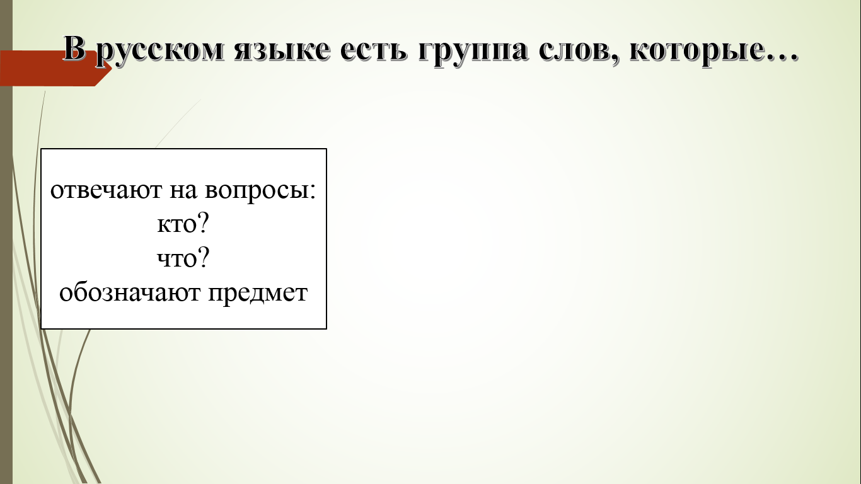
Приложение 3.
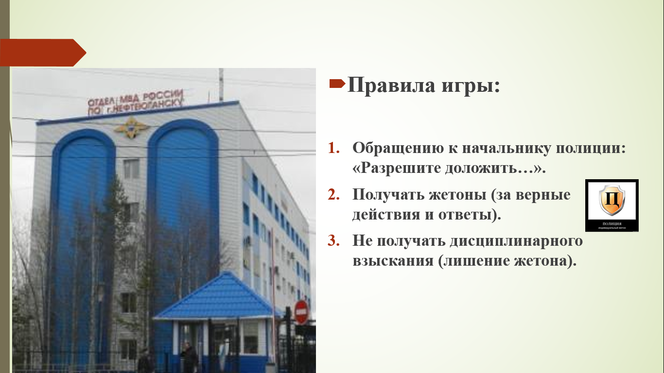

Приложение 4.
Среднего роста, плечистый и крепкий. Ходит он в белой футболке и кепке.
Заполнить таблицу.
Данные из текста. | Данные о человеке.
среднего роста | рост
плечистый | физические данные
крепкий | физические данные
белая футболка | одежда
кепка | одежда
20 лет | возраст
 | лицо

Приложение 5.
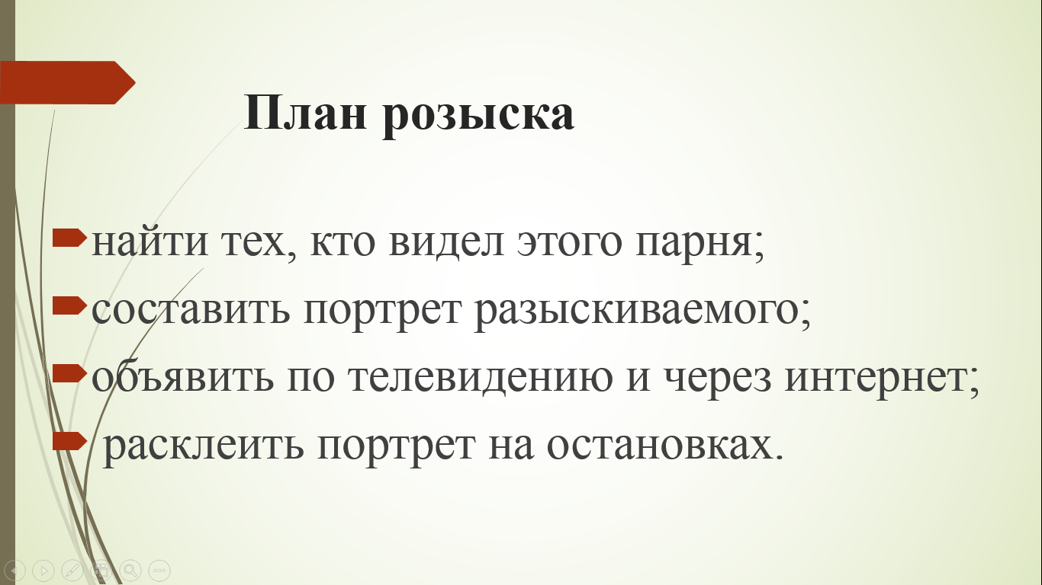

Приложение 6.
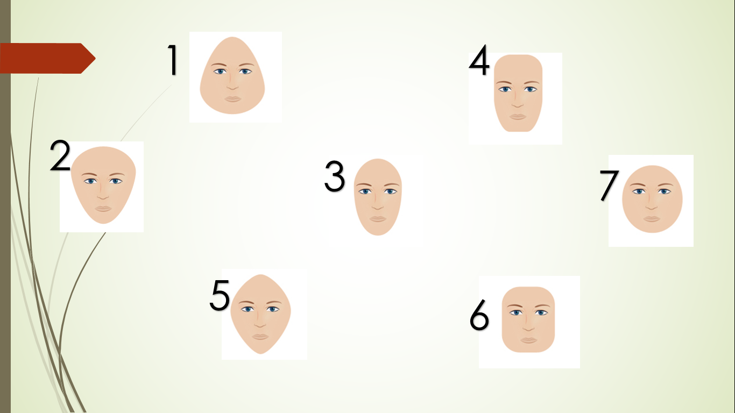
Приложение 7.
овальное
круглое
прямоугольное
квадратное
треугольное
грушевидное
ромбовидное

Приложение 8.
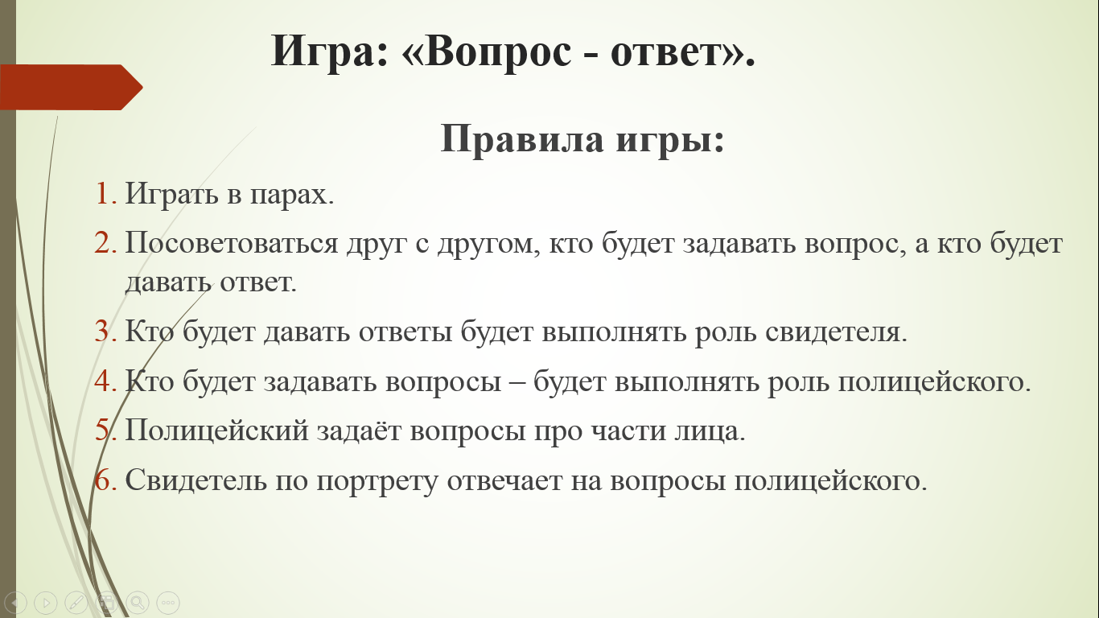
Приложение 9.
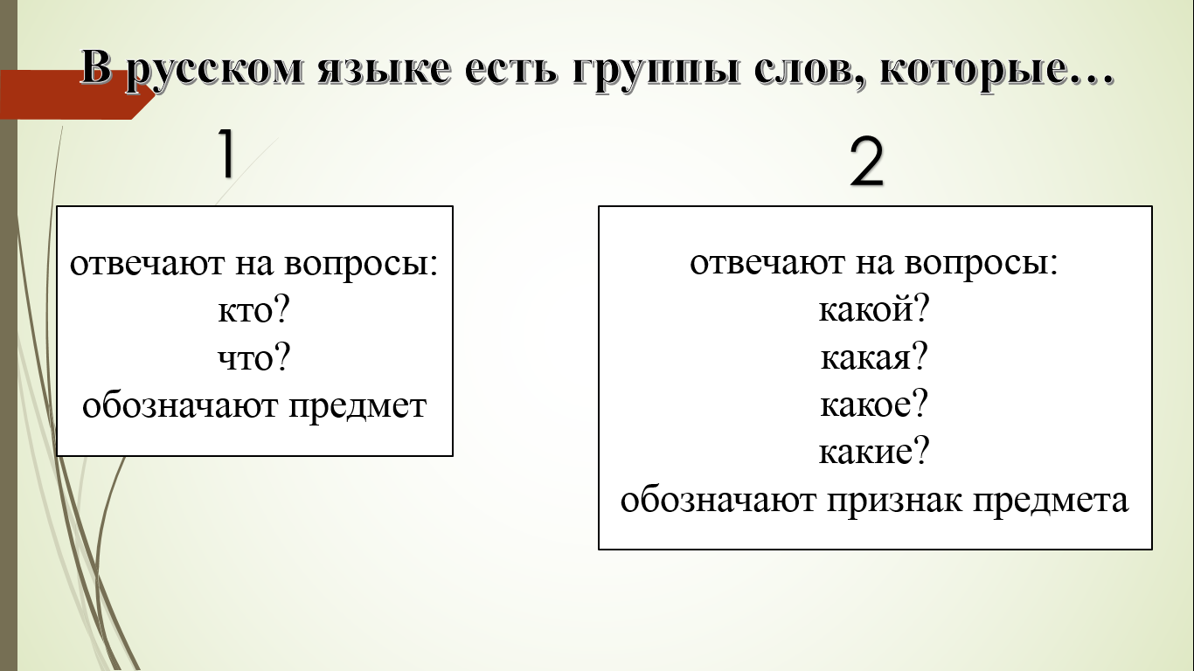
Приложение 10.
лицо ______ грушевидное,
волосы ______ рыжие
нос _________круглый
глаза ______ голубые,
волосы ______голубые
нос _________курносый
брови _______изогнутые,
волосы ______тёмные
глаза ________большие

волосы ____белокурые
губы ______ пухлые
лицо _______ треугольное,
глаза _______ чёрные

